AYUDAS LIBROS DE TEXTO CURSO 13-14
En el D.O.E. de 2 de septiembre se publica la Orden que regula la dotación de libros de texto para el curso escolar 2013/14.
¿Qué alumnos pueden solicitarlas?:
-Alumnos-as que vayan a cursar Ed. Primaria o E.S.O. este curso 2013-2014
Situación familiar de los solicitantes y documentación a presentar:
- Alumnos-as pertenecientes a familias numerosas: anexo I y fotocopia compulsada del carné de familia numerosa.
- Alumnos-as pertenecientes a familias desfavorecidas económicamente: anexo I y anexo II.
-Facturas con el importe de los libros de texto en caso de haber sido comprados.
Umbrales de renta para estas últimas familias:
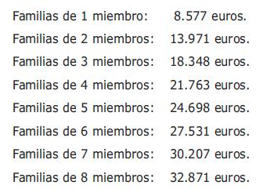
El plazo de presentación de solicitudes será hasta el 23 de Septiembre, en la Secretaría del Centro en horario de 9 a 10 .

